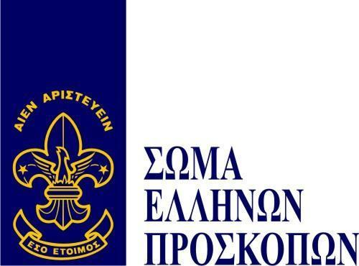
ΑΤΟΜΙΚΑ ΕΦΟΔΙΑ
ΕΙΔΗ ΕΝΔΥΜΑΣΙΑΣ
- Πλήρης προσκοπική στολή (πουκάμισο -
παντελόνι - μαντήλα)
- Χοντρή μπλούζα – μακριά φόρμα
- ΑΔΙΑΒΡΟΧΟ
- Εσώρουχα – κάλτσες (Ανάλογα με τις ημέρες ,τουλάχιστον 7)
- Μπλουζάκια t-shirts (ανάλογα με τις ημέρες ,τουλάχιστον 7)
- Σορτσάκια (ανάλογα με τις ημέρες ,τουλάχιστον 7)
- Παπούτσια αθλητικά 2 ζευγάρια
ΕΙΔΗ ΥΠΝΟΥ
- Φόρμα ύπνου / Πιτζάμες
- Υπνόσακος
- Σεντόνι
- Μαξιλάρι και Μαξιλαροθήκη
ΕΙΔΗ ΘΑΛΑΣΣΗΣ
- Πετσέτα θαλάσσης
- Μαγιό
- Σαγιονάρες
- Αντηλιακό
- ΚΑΠΕΛΟ!!!!

ΔΙΑΦΟΡΑ
- Φακός
- Σακούλες για άπλυτα!!!
- Στυλό – μπλοκ
- Πυξίδα
- Σακίδιο Κορυφής

ΕΙΔΗ ΕΣΤΙΑΣΗΣ
- Καραβάνα (όχι πλαστικό πιάτο, ούτε μικρό)
- Ποτήρι πλαστικό ή μεταλλικό
- Πιρούνι – κουτάλι – μαχαίρι
- ΠΑΓΟΥΡΙ!!!!
ΕΙΔΗ ΥΓΕΙΝΗΣ
- Οδοντόκρεμα – οδοντόβουρτσα
- Πετσέτα προσώπου
- Χαρτομάντιλα
- Σαμπουάν
- Πετσέτα μπάνιου
- Μωρομάντηλα
- Χτένα
- Αντικουνουπικό!!!!!

Να μην χρειαζόμαστε GPS για να βρούμε πού στο καλό είναι, να γνωρίζουμε εξαρχής!
Τα πράγματα μας να είναι τυλιγμένα σε σακούλες σε περίπτωση βροχής!
SOS!! ΜΗΝ φέρετε μαζί αντικείμενα αξίας, καθώς μπορεί να χαθούν !!!

